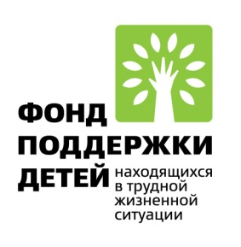
Оглянемся назад……

В рамках конкурсного отбора инновационных социальных проектов муниципальных образований, направленных на развитие системы социальной поддержки детей и семей с детьми, находящихся в трудной жизненной ситуации проводимого Фондом поддержки детей, находящихся в трудной жизненной ситуации (г. Москва) в 2016 году, проект Навлинского района под названием «Служба общественных помощников «Мы вместе» был признан лучшим и отобран для реализации. Соответственно это предусматривало выделение Фондом гранта на поддержку и развитие проекта. И с 01 апреля 2017 года на территории Навлинского района началась реализация данного проекта. Участниками проекта стали семьи, находящиеся в трудной жизненной ситуации (более 100 человек). В работе проекта наряду с представителями таких служб как отдел образования, опека, КДН и ЗП, отдел полиции (ГПДН), социальных служб, принимали участие и представители общественных организаций в том числе «Полицейские жены», общественных помощников. Все силы служб были направлены на социализацию, формирование положительных качеств личности у данной категории семей и детей. За это время семьи приняли участие в мероприятиях, которые проводились отдельно для взрослых (групповые консультации, тренинговые занятия с психологом, консультации юриста), отдельно для детей (акции, мастер – классы, обучающие лаборатории) и конечно совместные мероприятия (экскурсии, спортивные игры, конкурсные программы и др.). Спортивные игры помогают снять психоэмоциональное и физическое напряжение; игровые мероприятия позволяют «взрослым» ненадолго ощутить себя детьми; развлекательные мероприятия заряжают положительными эмоциями; конкурсные программы позволяют всем членам семей чувствовать себя одной командой; православные праздники, способствуют продолжению традиций. Больше всего эмоций вызывали совместные мероприятия, каждая семья стремилась стать победителем. Совместные экскурсии, поездки в театр оставили незабываемый след в памяти участников. И хотя проект движется к завершению уверены, что проект оставил «след» в жизни семей участников.

